Водосточная система «CM Vattern»
(производство Швеция)
14.05.2019
№ | Наименование | Ед. изм. | Цена в руб.
 |  |  | D125/90 | D150/100
1 | Желоб полукруглый L=3000 мм | Шт. | 1130 | 1420
2 | Соединитель желоба с уплотнителем | Шт. | 240 | 250
3 | Крюк крепления желоба карнизный |  | 190 | -
4 | Крюк крепления желоба регулируемый | Шт. | 325 | -
5 | Крюк крепления желоба (короткий) L=70 мм | Шт. | 250 | 280
6 | Крюк крепления желоба (средний) L=196 мм | Шт. | 280 | 300
7 | Крюк крепления желоба (длинный) L=310 мм | Шт. | 320 | 350
8 | Поддерживающий крюк желоба L=280 мм | Шт. | 140
9 | Угол желоба 90гр. (внутренний / наружный) | Шт. | 1475 | 1765
10 | Угол желоба 135гр. (внутренний / наружный) | Шт. | 2210 | 2650
11 | Заглушка желоба универсальная | Шт. | 190 | 260
12 | Воронка желоба приемная | Шт. | 505 | 620
13 | Воронка водосборная | Шт. | 2620 | 2730
14 | Труба водосточная L=3000 мм | Шт. | 1585 | 1950
15 | Труба соединительная L= 1000 мм | Шт. | 610 | 710
16 | Крепление трубы (на дерево) | Шт. | 170 | 185
17 | Крепление трубы (под шип) | Шт. | 155 | 170
18 | Шип оцинкованный L=175 мм | Шт. | 200
19 | Шип оцинкованный L=250 мм | Шт. | 335
20 | Ограничитель перелива желоба (угловой) | Шт. | 1715
21 | Ограничитель перелива желоба (прямой) | Шт. | 1540
22 | Колено трубы 70гр. | Шт. | 490 | 650
23 | Выводное колено трубы 70гр. | Шт. | 600 | 700
24 | Тройник трубы | Шт. | 2180 | 2360
25 | Дренажный трап (пластик) | Шт. | 1090
26 | Соединитель дренажного трапа (пластик) | Шт. | 335
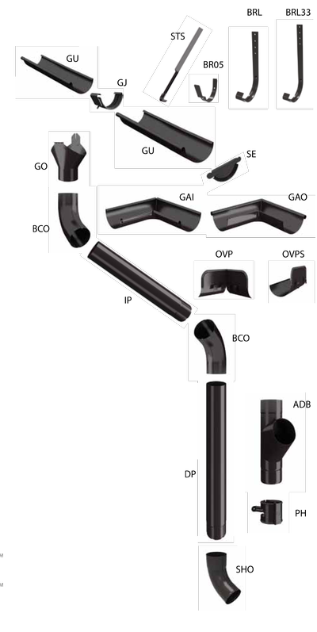
Стандартные цвета: белый Ral 9002, коричневый Ral 8017, темно-коричневый Ral 8019, красный Ral 3009, графитовый металлик Ral 9007, темно – серый Ral 7011,черный Ral 9005, кирпичный
Ral 8004, серебристый металлик Ral 9006.

Кирпичный и серебристый металлик поставляются под заказ!

На цвета металлик НАЦЕНКА + 10%
На заказные цвета и позиции наценка +10%

